Biên bản cuộc họp

Ngày: 29.11.2013 1:30 p.m – 5:00 p.m
Người viết: Ta Ngoc Thien Phu

1. Mục tiêu cuộc họp
- Thảo luận và chỉnh sửa lại các activity diagram của module Soạn Tin
- Thiết kế sơ bộ giao diện
- Phân chia công việc

2. Người tham gia (add rows as necessary)
Name | Department/Division | E-mail | Phone
Le Ngoc Chau | Team Member | lengocchau1703@gmail.com | (+84) 975292811  (+84) 936342276
Khau Thanh Dao | Team Member | daokhau1@gmail.com | (+84) 1647135244
Ngo Quang Huy | Scrum Master | huyngo233@gmail.com | (+84) 936702601
Huynh Trong Khang | Team Member | khanghuynh92@gmail.com | (+84) 1222947386
Ta Ngoc Thien Phu | Team Member | thienphuta1907@gmail.com | (+84) 1283359777

3. Tài liệu liên quan

4. Nội dung cuộc họp
- Thảo luận và chỉnh sửa lại các activity diagram của module Soạn Tin
Mọi người sẽ trình bày activity đã được phân công:
- Huy trình bày phần Hạ tin
-Trường hợp hạ tin (hạ những tin được đăng xuống):
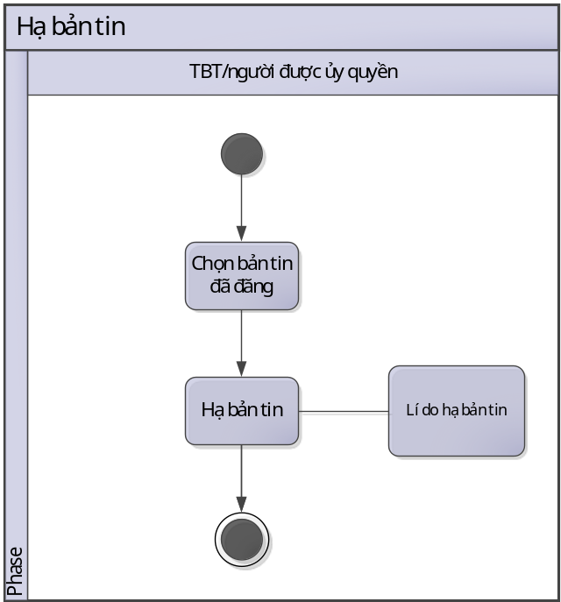
-Chỉ có người tổng biên tập mới có khả năng hạ tin được đăng xuống.
-Ngoài ra người tổng biên tập có thể ủy quyền cho 1 người khác làm công việc hạ tin thay mình trong 1 khoảng thời gian nhất định
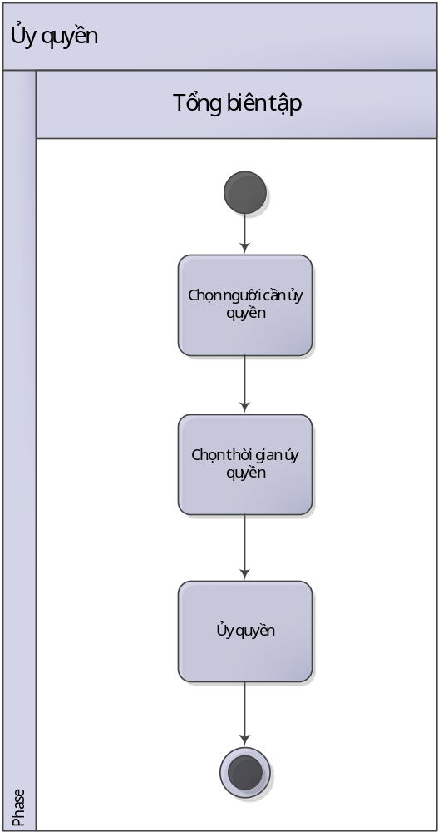

- Châu trình bày phần duyệt tin
Trường hợp duyệt tin thì biên tập và tổng biên tập có quyền duyệt tin được gửi đến cho mình. Nhưng đối với biên tập thì sau khi duyệt tin sẽ gửi tiếp cho tổng biên tập để duyệt tiếp, đối với tổng biên tập, sau khi duyệt, nếu khi duyệt xong sẽ cho đăng bài lên trên web.
- Khang trình bày phần sắp xếp tin
-Người dùng có thể sắp xếp hình thức hiện thị bản tin trên web.
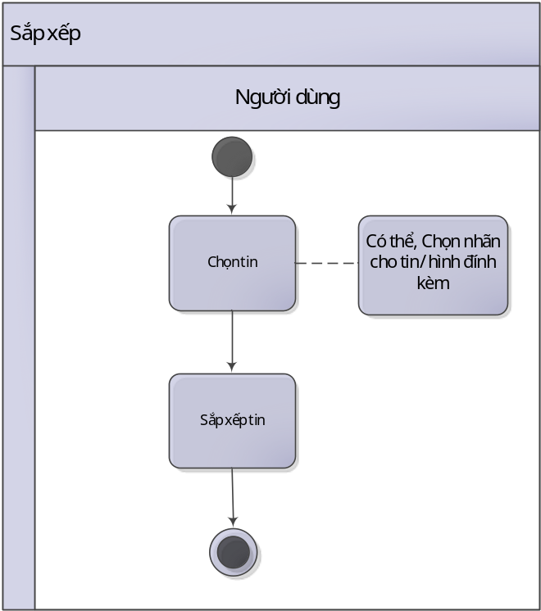
- Đạo trình bày phần xem trước tin, xem tin
- Xem trước tin:
-Trong trường hợp người dùng đang soạn tin và muốn xem trước bảng tin đang soạn hiển thị lên như thế nào thì sẽ chọn chức năng xem trước.
-Việc xem trước bảng tin được hệ thống lại trong bảng bên dưới:

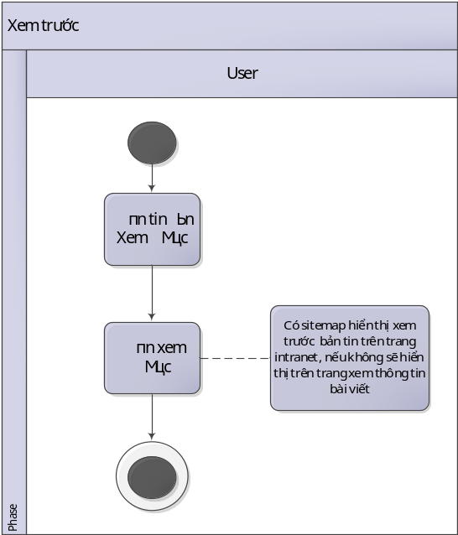
- Xem tin
-Trong trường hợp người dùng muốn xem lại bản tin trong danh mục bản tin của mình thì sẽ chọn chức năng xem tin.
-Việc xem tin được hệ thống lại trong bảng bên dưới:
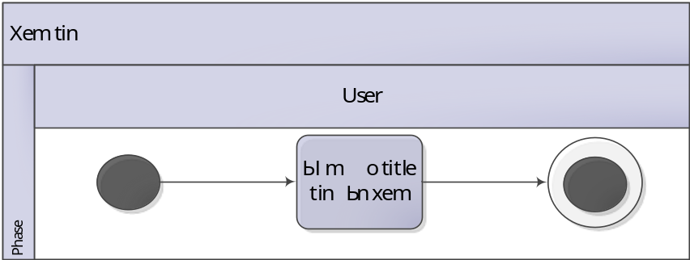

- Phú trình bày phần chuyển tin và tìm kiếm
- Chuyển cho người cấp trên
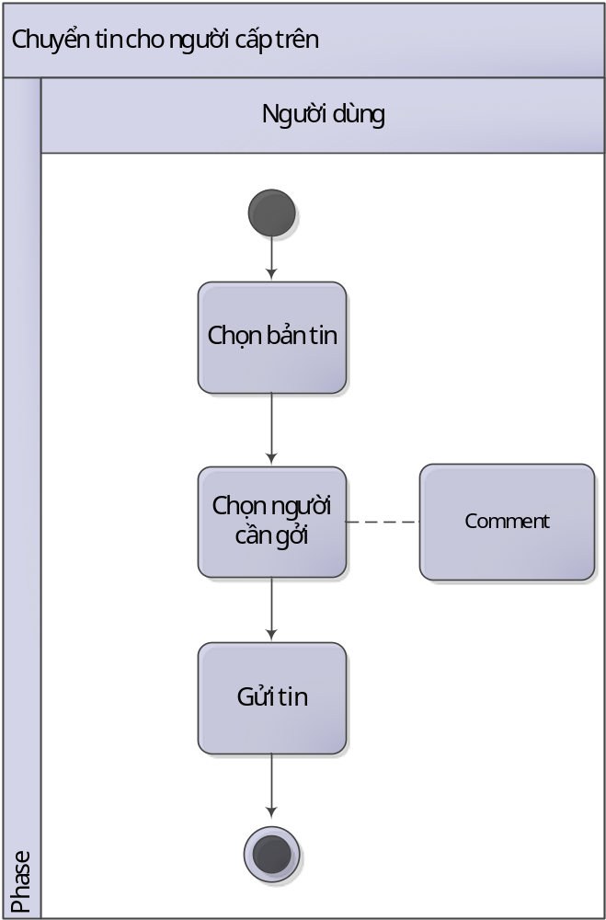
- Chuyển cho người cùng cấp
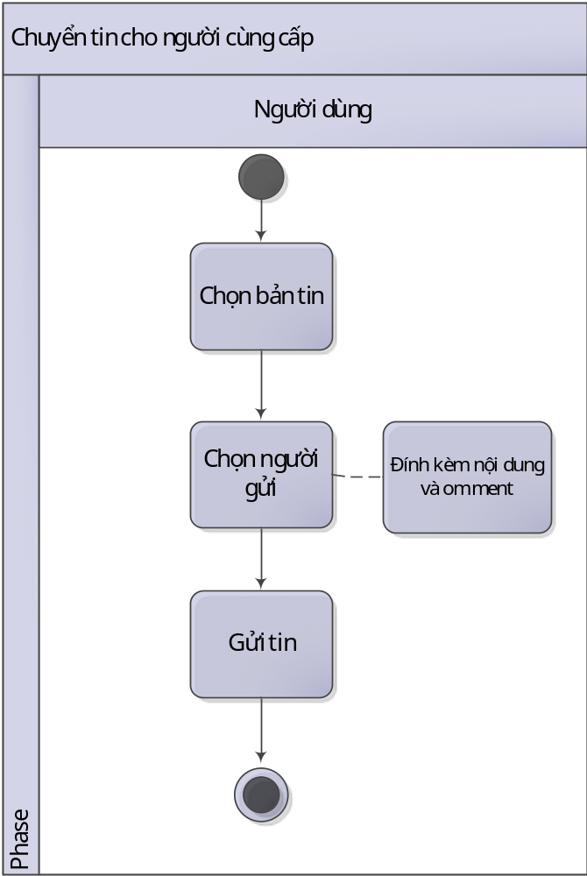
- Chuyển xuống cấp dưới
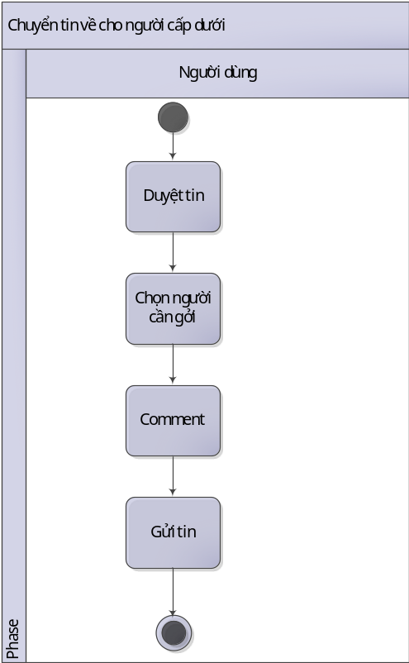
- Tìm kiếm
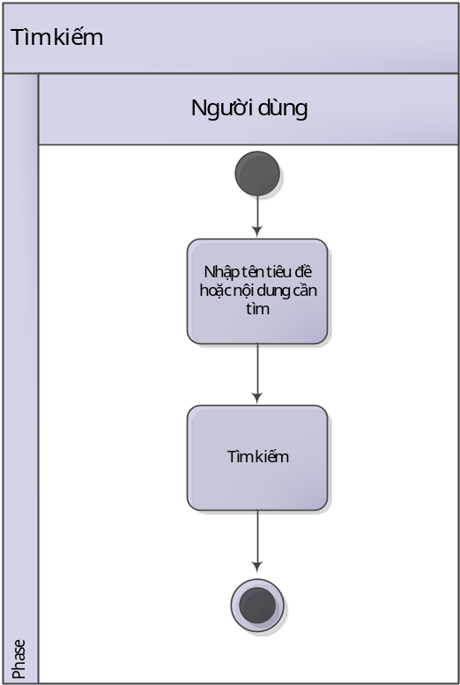
- Thiết kế sơ bộ giao diện
Cả nhóm cùng vẽ sơ bộ giao diện dự định sẽ thực hiện trong dự án. Bao gồm giao diện soạn tin, tìm kiếm, chỉnh sửa….
Khang vẽ lại trong sổ tay
- Phân chia công việc
Viết lại những yêu cầu đó vào các template Functional, Quality Attribute và Entity
- Phú + Châu làm phần Soạn tin
- Đạo đưa ra các câu hỏi cho phần Danh mục
- Huy làm phần Hỏi Đáp
- Khang làm phần android

5. Vấn đề - hoạt động cần làm (add rows as necessary)
ID / # | Issue/Action | Assigned to | Due Date | Status
1 | Đặt ra câu hỏi yêu cầu cho danh mục | Dao Khau, Huy Nguyen | 1/12/2013
2 | Viết Functional, Quality Attribute và Entity | All Team | 1/12/2013

6. Cuộc họp kế tiếp
Date:  2/12/2013 | Subject:  Team meeting | Time:  1:30 p.m | Location:  Floor 7th IT department -VLU
Meeting Minutes taker | Ta Ngoc Thien Phu

